Curtas-Metragens
Golpes surgidos prematuramente, ou seja, no máximo após dez lances de cada uma das cores.

CM - 1 |  | CM - 2
Jorge Pereira – José Luís Guerra  XXII CNI - Abrantes, 08.06.2002 |  | Vítor Cunha – Jorge Ferreira  Setúbal, 15.11.2001
1)09-13, 23-19; 2)13-17, 28-23; 3)12-16, 32-28; 4)05-09, 19-15; 5)11x20, 24x15; 6)07-11, 28-24; 7)11x20, 24x15; 8)03-07, 23-19; 9)07-12, 21-18; 10)16-20 |  | 1)10-13, 23-19; 2)05-10, 28-23; 3)01-05, 21-18; 4)13-17, 18-13; 5)09x18, 22x13; 6)11-15, 32-28; 7)15x22; 27x18; 8)05-09, 23-19; 9)07-11
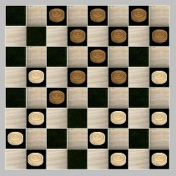  Jogam as Negras e Ganham |  | 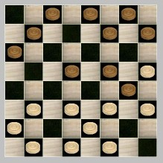  Jogam as Negras e Ganham

CM - 3 |  | CM - 4
Albino Martins – Júlio C. Patrício
Lisboa, 1942
1)10-14, 24-20; 2)12-16, 22-19; 3)05-10, 19-15; 4)01-05, 21-17; 5)14-18, 26-21; 6)11-14 |  | 1)10-13, 23-19; 2)05-10, 21-17; 3)01-05, 19-14; 4)11x18, 28-23; 5)12-15
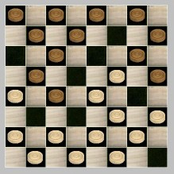  Jogam as Negras e Ganham |  | 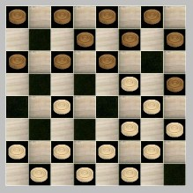  Jogam as Negras e Ganham

CM - 5 |  | CM - 6
Eduardo Castelo – Pereira Baptista
Lisboa, 1983
1)10-14, 22-18; 2)05-10, 23-20; 3)12-15, 27-23; 4)07-12, 20-16; 5)03-07, 23-20; 6)01-05, 26-22; 7)15-19 (?), 22x15; 8)12x19 |  | 1)10-14, 24-20; 2)12-16, 22-19; 3)05-10, 19-15; 4)01-05, 21-17; 5)14-18, 26-21; 6)10-14, 15-12
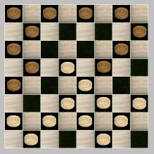  Jogam as Negras e Ganham |  | 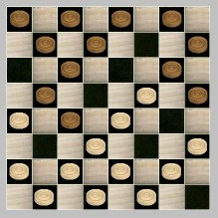  Jogam as Negras e Ganham

CM - 7 |  | CM - 8
Leopoldo Lopes – Medalha da Silva  XVII CNI - Almada, 07.06.97 |  | Leopoldo Lopes – Fernando Gonçalves  XVII CNI - Almada, 09.06.97
1)11-14, 21-17; 2)14-18, 22x13; 3)09x18, 23-19; 4)12-15, 19x12; 5)08x15, 28-23; 6)10-14, 23-20; 7)07-11, 20-16; 8)05-10, 16-12; 9)01-05 (?) |  | 1)12-16, 22-19; 2)09-13, 27-22; 3)13-18, 22x13; 4)10x17, 21-18; 5)11-14, 18x11; 6)06x22, 26x19; 7)05-10, 31-27; 8)01-05, 29-26; 9)08-12, 27-22; 10)07-11, 24-20
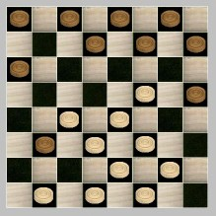  Jogam as Negras e Ganham |  | 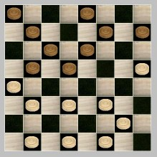  Jogam as Brancas e Ganham

CM - 9 |  | CM - 10
Resolvido por Carlos Farias em jogo prático ao vivo. |  | José Pedrosa Magalhães – Amadeu Almeida  Porto, 21.04.42
1)10-14, 22-18; 2)05-10, 26-22; 3)01-05, 22-19; 4)12-15, 19x12; 5)08x15, 23-20; 6)14-19, 27-23; 7)10-14, 20-16; 8)06-10, 23-20; 9)03-06 |  | 1)11-14, 22-18; 2)06-11, 23-20; 3)12-15, 20-16; 4)02-06, 28-23; 5)14-19, 23x14; 6)10x19, 32-28; 7)05-10  (golpe de Evaristo Borges, que assistia ao jogo)
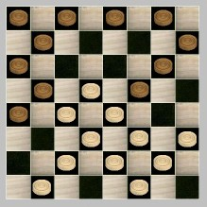  Jogam as Negras e Ganham |  | 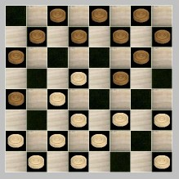  Jogam as Negras e Ganham

Solução da Curta-Metragem 1:
15-11 (!); 06x15, 18-13; 09x18, 22x06; 15x22, 26x19; 02x11, 19-15 etc GP
Solução da Curta-Metragem 2:
9) ...., 18-14 e agora se:
10)11x18, 26-21; 11)17x26, 30x05; 12)09x18, 05-01 GP
10)09x18, 14x07; 11)04x11, 26-21; 12)17x26, 30x07 GP
Solução da Curta-Metragem 3:
6) ..., 15-11; 7)06x24, 17-13; 8)10x26, 29x13; 9)09x18, 23-20; 10)16x23, 28x01; GN
Podendo continuar assim:
11)02-05, 01x21; 12)07-11, 21x07; 13)04x11, 27-22; 14)03-06, 25-21; 15)06-10, 21-18; 16)10-14, 18-13; 17)14-18, 13-09; 18)18x27, 31x22 GN
Solução da Curta-Metragem 4:
5) ...., 24-20; 6)15x24, 23-19; 7)07-11, 19-14 e 17x01 GP
Solução da Curta-Metragem 5
8) ...., 16-12; 9)07x23, 18-13; 10)10x26, 29x15; 11)11x20, 28x3 GP
Solução da Curta-Metragem 6
6) ..., 15-12; 7)08x24, 23-20; 8)16x23, 28x01 GN
Solução da Curta-Metragem 7
9)..., 17-13; 10)10x17, 24-20; 11)15x24, 31-28; 12)24x31, 12-08; 13)31x22, 26x01; 14)06-10, 01x21; 15)17x26, 29x22 etc. GN
Solução da Curta-Metragem 8
11)12-15, 19x12; 12)03-07, 12x03; 13)05-09, 03x13 14) 09x27 GB
Solução da Curta-Metragem 9
9) ... , 16-12; 10)07x23, 24-20; 11)15x24, 18-13; 12)10x26, 29x15; 13)11x20, 28x03 GN
Solução da Curta-Metragem 10
7) ..., 18-14; 8)11x18, 21x05; 9)01x10, 16-12; 10)07x16, 24-20; 11)16x32, 31-27; 12)32x23, 27x02 GP (golpe de Evaristo Borges, que assistia ao jogo).

